**รูปภาพประกอบด้วย ข้อความ, ใบหน้าของมนุษย์, ภาพหน้าจอ

เนื้อหาที่สร้างโดย AI อาจไม่ถูกต้อง**รูปภาพประกอบด้วย ข้อความ, ภาพหน้าจอ, ใบหน้าของมนุษย์

เนื้อหาที่สร้างโดย AI อาจไม่ถูกต้องรูปภาพประกอบด้วย ข้อความ, ใบหน้าของมนุษย์, ภาพหน้าจอ

เนื้อหาที่สร้างโดย AI อาจไม่ถูกต้องรูปภาพประกอบด้วย ข้อความ, ภาพหน้าจอ, ผลไม้, แอปเปิ้ล

เนื้อหาที่สร้างโดย AI อาจไม่ถูกต้องรูปภาพประกอบด้วย ข้อความ, ใบหน้าของมนุษย์, ภาพหน้าจอ, คน

เนื้อหาที่สร้างโดย AI อาจไม่ถูกต้องรูปภาพประกอบด้วย ข้อความ, ใบหน้าของมนุษย์, ภาพหน้าจอ

เนื้อหาที่สร้างโดย AI อาจไม่ถูกต้องรูปภาพประกอบด้วย ข้อความ, ใบหน้าของมนุษย์, ภาพหน้าจอ, คน

เนื้อหาที่สร้างโดย AI อาจไม่ถูกต้องรูปภาพประกอบด้วย ข้อความ, ภาพหน้าจอ, ใบหน้าของมนุษย์

เนื้อหาที่สร้างโดย AI อาจไม่ถูกต้องรูปภาพประกอบด้วย ใบหน้าของมนุษย์, ข้อความ, ภาพหน้าจอ, คน

เนื้อหาที่สร้างโดย AI อาจไม่ถูกต้องรูปภาพประกอบด้วย ข้อความ, ใบหน้าของมนุษย์, ภาพหน้าจอ

เนื้อหาที่สร้างโดย AI อาจไม่ถูกต้องรูปภาพประกอบด้วย ข้อความ, ใบหน้าของมนุษย์, ภาพหน้าจอ

เนื้อหาที่สร้างโดย AI อาจไม่ถูกต้องรูปภาพประกอบด้วย ข้อความ, ใบหน้าของมนุษย์, ภาพหน้าจอ

เนื้อหาที่สร้างโดย AI อาจไม่ถูกต้องรูปภาพประกอบด้วย ข้อความ, ภาพหน้าจอ, ใบหน้าของมนุษย์

เนื้อหาที่สร้างโดย AI อาจไม่ถูกต้องรูปภาพประกอบด้วย ข้อความ, ภาพหน้าจอ, ใบหน้าของมนุษย์

เนื้อหาที่สร้างโดย AI อาจไม่ถูกต้องรูปภาพประกอบด้วย ข้อความ, ใบหน้าของมนุษย์, ภาพหน้าจอ, คน

เนื้อหาที่สร้างโดย AI อาจไม่ถูกต้องรูปภาพประกอบด้วย ข้อความ, ใบหน้าของมนุษย์, ภาพหน้าจอ, คน

เนื้อหาที่สร้างโดย AI อาจไม่ถูกต้องรูปภาพประกอบด้วย ข้อความ, ภาพหน้าจอ, ใบหน้าของมนุษย์, คน

เนื้อหาที่สร้างโดย AI อาจไม่ถูกต้องรูปภาพประกอบด้วย ข้อความ, ใบหน้าของมนุษย์, ภาพหน้าจอ, คน

เนื้อหาที่สร้างโดย AI อาจไม่ถูกต้องรูปภาพประกอบด้วย ข้อความ, ใบหน้าของมนุษย์, ภาพหน้าจอ, คน

เนื้อหาที่สร้างโดย AI อาจไม่ถูกต้องรูปภาพประกอบด้วย ข้อความ, ภาพหน้าจอ, ใบหน้าของมนุษย์, การ์ตูน

เนื้อหาที่สร้างโดย AI อาจไม่ถูกต้องรูปภาพประกอบด้วย ข้อความ, ใบหน้าของมนุษย์, ภาพหน้าจอ, คน

เนื้อหาที่สร้างโดย AI อาจไม่ถูกต้องรูปภาพประกอบด้วย ข้อความ, ใบหน้าของมนุษย์, ภาพหน้าจอ

เนื้อหาที่สร้างโดย AI อาจไม่ถูกต้องรูปภาพประกอบด้วย ข้อความ, ใบหน้าของมนุษย์, ภาพหน้าจอ

เนื้อหาที่สร้างโดย AI อาจไม่ถูกต้องรูปภาพประกอบด้วย ข้อความ, ภาพหน้าจอ, ใบหน้าของมนุษย์

เนื้อหาที่สร้างโดย AI อาจไม่ถูกต้องรูปภาพประกอบด้วย ข้อความ, ภาพหน้าจอ, ใบหน้าของมนุษย์, เว็บไซต์

เนื้อหาที่สร้างโดย AI อาจไม่ถูกต้องรูปภาพประกอบด้วย ข้อความ, ใบหน้าของมนุษย์, ภาพหน้าจอ, คน

เนื้อหาที่สร้างโดย AI อาจไม่ถูกต้องรูปภาพประกอบด้วย ข้อความ, ใบหน้าของมนุษย์, ภาพหน้าจอ, คน

เนื้อหาที่สร้างโดย AI อาจไม่ถูกต้องรูปภาพประกอบด้วย ข้อความ, ใบหน้าของมนุษย์, ภาพหน้าจอ, คน

เนื้อหาที่สร้างโดย AI อาจไม่ถูกต้องรูปภาพประกอบด้วย ข้อความ, ภาพหน้าจอ, ใบหน้าของมนุษย์, การ์ตูน

เนื้อหาที่สร้างโดย AI อาจไม่ถูกต้องรูปภาพประกอบด้วย ข้อความ, ใบหน้าของมนุษย์, ภาพหน้าจอ, คน

เนื้อหาที่สร้างโดย AI อาจไม่ถูกต้องรูปภาพประกอบด้วย ข้อความ, ใบหน้าของมนุษย์, ภาพหน้าจอ

เนื้อหาที่สร้างโดย AI อาจไม่ถูกต้องรูปภาพประกอบด้วย ข้อความ, ใบหน้าของมนุษย์, ภาพหน้าจอ, การ์ตูน

เนื้อหาที่สร้างโดย AI อาจไม่ถูกต้องรูปภาพประกอบด้วย ข้อความ, ใบหน้าของมนุษย์, ภาพหน้าจอ, คน

เนื้อหาที่สร้างโดย AI อาจไม่ถูกต้องรูปภาพประกอบด้วย ข้อความ, ภาพหน้าจอ, ใบหน้าของมนุษย์

เนื้อหาที่สร้างโดย AI อาจไม่ถูกต้องรูปภาพประกอบด้วย ข้อความ, ภาพหน้าจอ, ใบหน้าของมนุษย์

เนื้อหาที่สร้างโดย AI อาจไม่ถูกต้องรูปภาพประกอบด้วย ข้อความ, ภาพหน้าจอ, ใบหน้าของมนุษย์

เนื้อหาที่สร้างโดย AI อาจไม่ถูกต้องรูปภาพประกอบด้วย ข้อความ, ใบหน้าของมนุษย์, ภาพหน้าจอ, คน

เนื้อหาที่สร้างโดย AI อาจไม่ถูกต้องรูปภาพประกอบด้วย ข้อความ, ใบหน้าของมนุษย์, ภาพหน้าจอ, คน

เนื้อหาที่สร้างโดย AI อาจไม่ถูกต้องรูปภาพประกอบด้วย ข้อความ, ภาพหน้าจอ, ใบหน้าของมนุษย์

เนื้อหาที่สร้างโดย AI อาจไม่ถูกต้องรูปภาพประกอบด้วย ข้อความ, ใบหน้าของมนุษย์, ภาพหน้าจอ, คน

เนื้อหาที่สร้างโดย AI อาจไม่ถูกต้องรูปภาพประกอบด้วย ข้อความ, ใบหน้าของมนุษย์, ภาพหน้าจอ

เนื้อหาที่สร้างโดย AI อาจไม่ถูกต้องรูปภาพประกอบด้วย ข้อความ, ใบหน้าของมนุษย์, ภาพหน้าจอ

เนื้อหาที่สร้างโดย AI อาจไม่ถูกต้องรูปภาพประกอบด้วย ข้อความ, ภาพหน้าจอ, ใบหน้าของมนุษย์, คน

เนื้อหาที่สร้างโดย AI อาจไม่ถูกต้องรูปภาพประกอบด้วย ข้อความ, ใบหน้าของมนุษย์, ภาพหน้าจอ

เนื้อหาที่สร้างโดย AI อาจไม่ถูกต้องรูปภาพประกอบด้วย ข้อความ, ภาพหน้าจอ, ใบหน้าของมนุษย์

เนื้อหาที่สร้างโดย AI อาจไม่ถูกต้องรูปภาพประกอบด้วย ข้อความ, ใบหน้าของมนุษย์, ภาพหน้าจอ

เนื้อหาที่สร้างโดย AI อาจไม่ถูกต้องรูปภาพประกอบด้วย ข้อความ, ใบหน้าของมนุษย์, ภาพหน้าจอ

เนื้อหาที่สร้างโดย AI อาจไม่ถูกต้องรูปภาพประกอบด้วย ข้อความ, ใบหน้าของมนุษย์, ภาพหน้าจอ, คน

เนื้อหาที่สร้างโดย AI อาจไม่ถูกต้องรูปภาพประกอบด้วย ข้อความ, ใบหน้าของมนุษย์, ภาพหน้าจอ, หญิง

เนื้อหาที่สร้างโดย AI อาจไม่ถูกต้องรูปภาพประกอบด้วย ข้อความ, ภาพหน้าจอ, ใบหน้าของมนุษย์

เนื้อหาที่สร้างโดย AI อาจไม่ถูกต้องรูปภาพประกอบด้วย ข้อความ, ภาพหน้าจอ, ใบหน้าของมนุษย์

เนื้อหาที่สร้างโดย AI อาจไม่ถูกต้องรูปภาพประกอบด้วย ข้อความ, ใบหน้าของมนุษย์, ภาพหน้าจอ, คน

เนื้อหาที่สร้างโดย AI อาจไม่ถูกต้องรูปภาพประกอบด้วย ข้อความ, ใบหน้าของมนุษย์, ภาพหน้าจอ, คน

เนื้อหาที่สร้างโดย AI อาจไม่ถูกต้องรูปภาพประกอบด้วย ข้อความ, ภาพหน้าจอ, ใบหน้าของมนุษย์

เนื้อหาที่สร้างโดย AI อาจไม่ถูกต้องรูปภาพประกอบด้วย ข้อความ, ใบหน้าของมนุษย์, ภาพหน้าจอ, คน

เนื้อหาที่สร้างโดย AI อาจไม่ถูกต้องรูปภาพประกอบด้วย ใบหน้าของมนุษย์, ข้อความ, ภาพหน้าจอ

เนื้อหาที่สร้างโดย AI อาจไม่ถูกต้องรูปภาพประกอบด้วย ข้อความ, ภาพหน้าจอ, ใบหน้าของมนุษย์

เนื้อหาที่สร้างโดย AI อาจไม่ถูกต้องรูปภาพประกอบด้วย ข้อความ, ภาพหน้าจอ, ใบหน้าของมนุษย์

เนื้อหาที่สร้างโดย AI อาจไม่ถูกต้องรูปภาพประกอบด้วย ข้อความ, ใบหน้าของมนุษย์, ภาพหน้าจอ, คน

เนื้อหาที่สร้างโดย AI อาจไม่ถูกต้อง

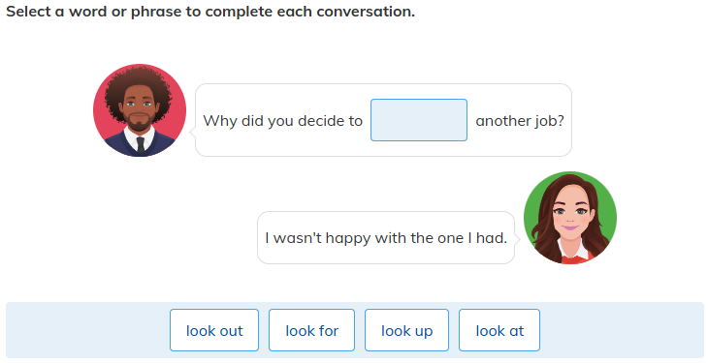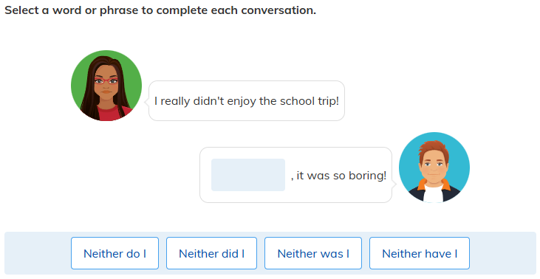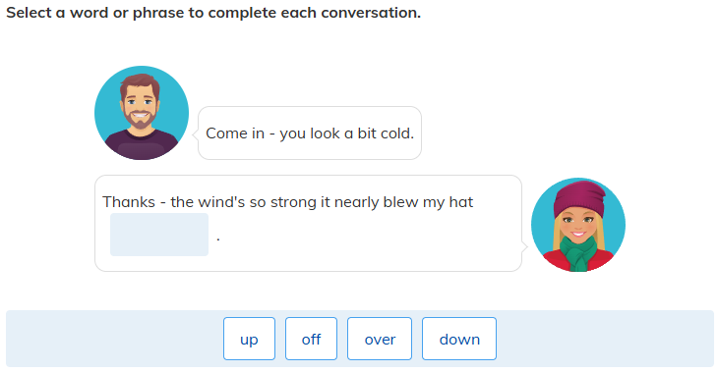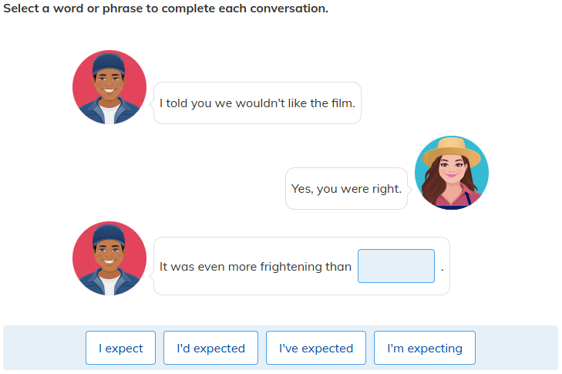ห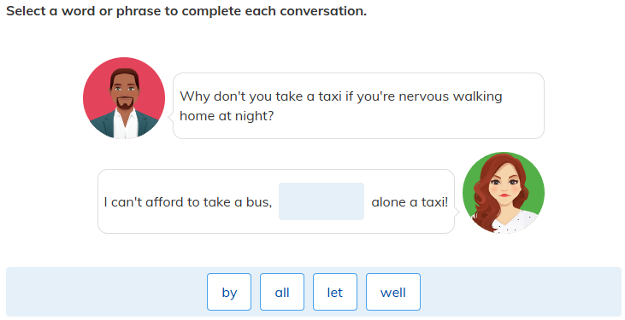

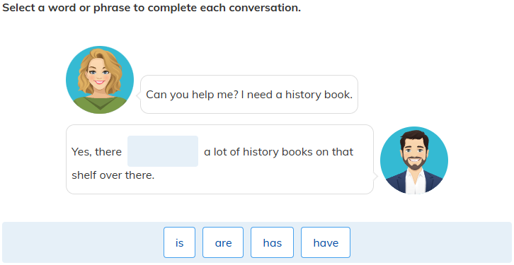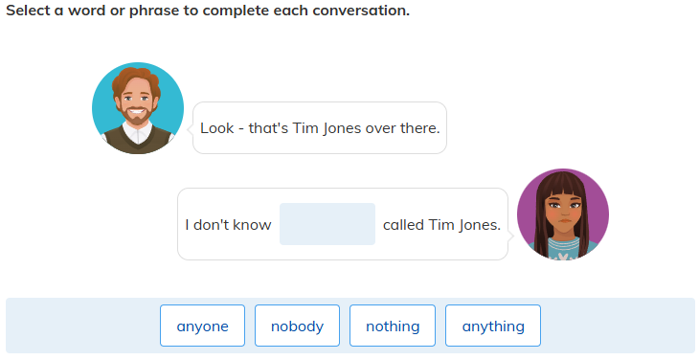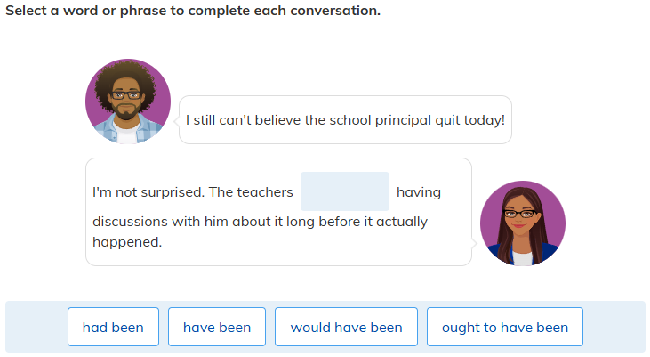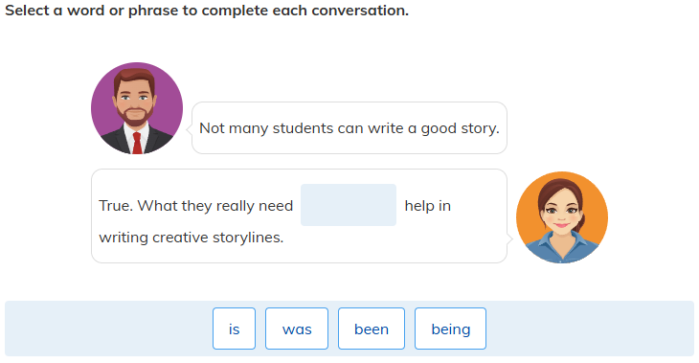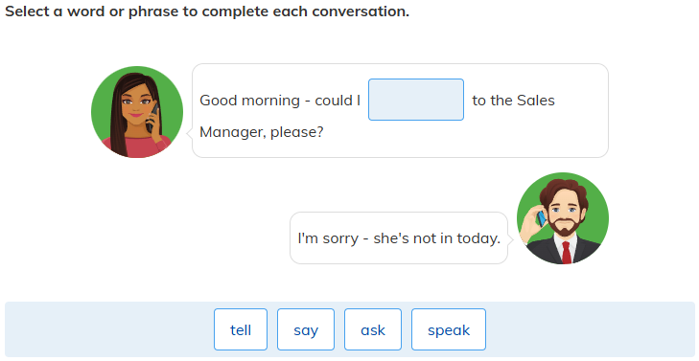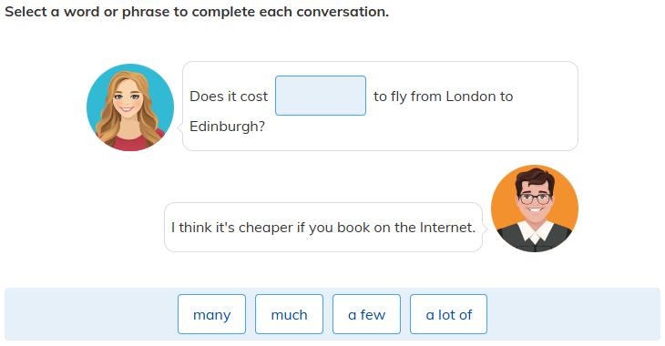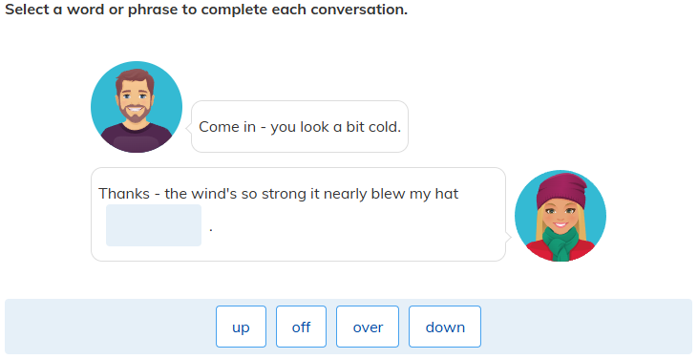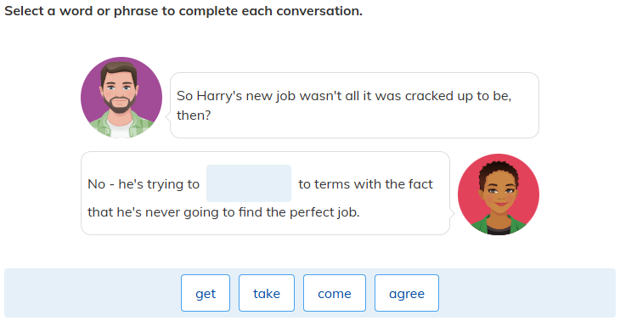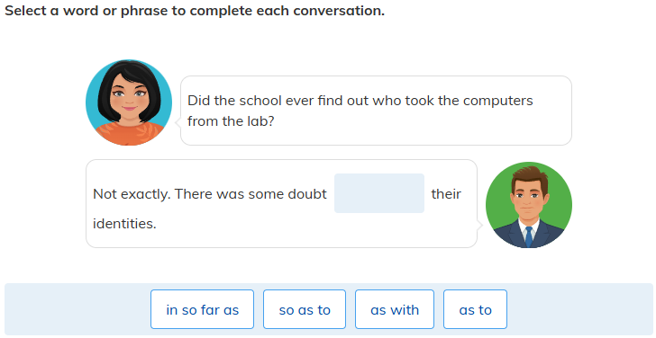รูปภาพประกอบด้วย ข้อความ, ใบหน้าของมนุษย์, ภาพหน้าจอ, คน

เนื้อหาที่สร้างโดย AI อาจไม่ถูกต้องรูปภาพประกอบด้วย ข้อความ, ใบหน้าของมนุษย์, ภาพหน้าจอ, คน

เนื้อหาที่สร้างโดย AI อาจไม่ถูกต้องรูปภาพประกอบด้วย ข้อความ, ภาพหน้าจอ, ใบหน้าของมนุษย์

เนื้อหาที่สร้างโดย AI อาจไม่ถูกต้องรูปภาพประกอบด้วย ข้อความ, ภาพหน้าจอ, ใบหน้าของมนุษย์

เนื้อหาที่สร้างโดย AI อาจไม่ถูกต้องรูปภาพประกอบด้วย ข้อความ, ใบหน้าของมนุษย์, ภาพหน้าจอ, หญิง

เนื้อหาที่สร้างโดย AI อาจไม่ถูกต้องรูปภาพประกอบด้วย ข้อความ, ใบหน้าของมนุษย์, ภาพหน้าจอ, คน

เนื้อหาที่สร้างโดย AI อาจไม่ถูกต้องรูปภาพประกอบด้วย ข้อความ, ใบหน้าของมนุษย์, ภาพหน้าจอ, หญิง

เนื้อหาที่สร้างโดย AI อาจไม่ถูกต้องรูปภาพประกอบด้วย ข้อความ, ใบหน้าของมนุษย์, ภาพหน้าจอ, คน

เนื้อหาที่สร้างโดย AI อาจไม่ถูกต้องรูปภาพประกอบด้วย ข้อความ, ใบหน้าของมนุษย์, ภาพหน้าจอ, คน

เนื้อหาที่สร้างโดย AI อาจไม่ถูกต้อง